Fun識香港工作紙
觀音廟
Kwun Yum Temple
姓名：_____________________
班別：_____________________
日期：_____________________

- 配對題：試將下列吻合的圖像和文字配對起來。
Multiple Choice: Choose the correct answers and put them in the boxes below.
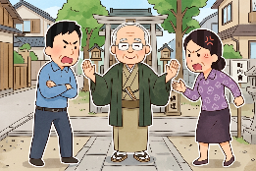
轟炸 ‧ ‧

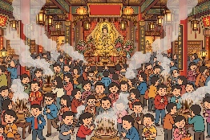
熱鬧 ‧ ‧

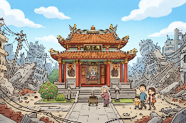
絲毫無損 ‧ ‧

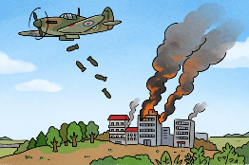
紛爭 ‧ ‧

- 習字題：試依照筆順，並跟隨字樣練習生字。
Practice writing: Try to write the Chinese characters according to the stroke order and the characters shown.
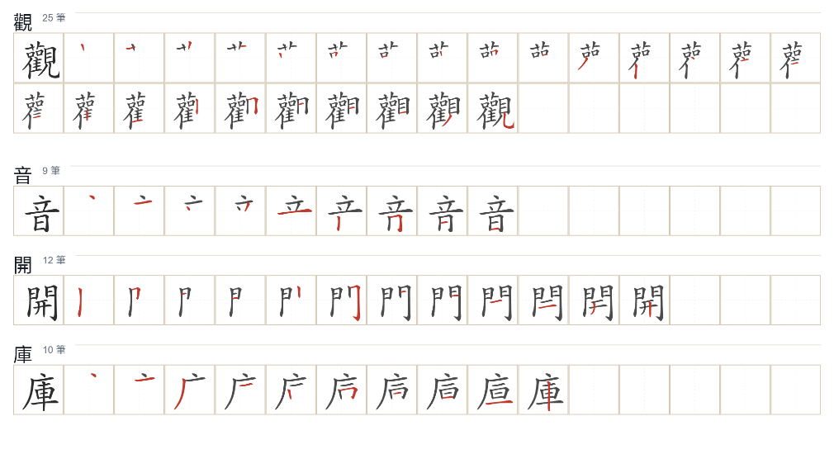
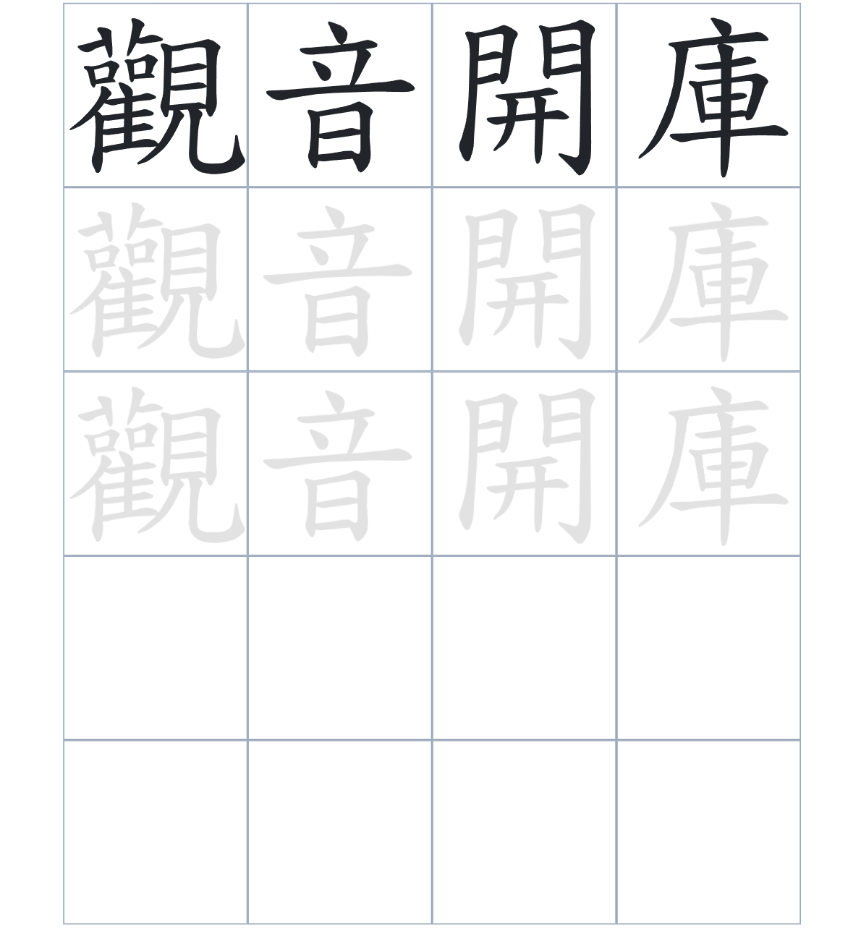

試根據文章內容，回答下列部分：
- 填充題：試在各題留空部分填上正確答案。
Fill in the blanks: Fill in the blanks with the correct answers.

紅磡觀音廟是由街坊____________興建的。雖然歷經多次____________，它依然保持著宏偉的面貌。由於在戰火中安然無恙，人們深信是觀音____________所致，因此前來祈福的人____________。特別是觀音開庫之日，逾萬人前來，場面極為____________。

- 短問答：試以自己的文字，以完整句子回答下列的題目。
Short Questions: Give short answers to the following questions.

問題1.
紅磡觀音廟最初是由誰建立的？
_______________________________________________________________________________________
_______________________________________________________________________________________

問題2.
為什麼戰後前往觀音廟拜祭的善信會「絡繹不絕」？
_______________________________________________________________________________________
_______________________________________________________________________________________

問題3.
紅磡三約公所成立後，除了籌備觀音誕，還為居民提供了哪些服務？
_______________________________________________________________________________________
_______________________________________________________________________________________
- 選擇題：選取適當的答案，將其英文字母代號填入空格內。
Multiple Choice: Choose the correct answers and put them in the boxes below.

問題1.
根據句意，為括號位置選出適當的詞語。
「（）紅磡觀音廟在多次轟炸中絲毫無損，許多善信都相信是觀音保佑，紛紛前來拜祭。」
A. 因爲 B. 原來
C. 本來 D. 雖然 □

- 造句題：嘗試根據提供的句式造句。
Make a sentence: Try to write a sentence by using the provided sentence structure and information.

問題1.
請用「因為……，所以……」，說明觀音廟善信很多的原因。
_______________________________________________________________________________________
_______________________________________________________________________________________

問題2.
請用「雖然……，但是……」，描述二戰時轟炸很嚴重，但觀音廟沒有損壞。。
_______________________________________________________________________________________
_______________________________________________________________________________________

問題3.
請用「越……，越……」，描述觀音廟的熱鬧場面。
_______________________________________________________________________________________
_______________________________________________________________________________________

- 短文寫作：試寫一段簡短的導遊詞，向遊客介紹「觀音廟」。 （約40字）
Short Writing: Write a tour guide to introduce the “Kwun Yum Temple” to tourists. (Approximately 40 words)
_______________________________________________________________________________________
_______________________________________________________________________________________
_______________________________________________________________________________________
_______________________________________________________________________________________
_______________________________________________________________________________________
_______________________________________________________________________________________

參考答案：

配對題：試將下列吻合的圖像和文字配對起來。
Multiple Choice: Choose the correct answers and put them in the boxes below.
轟炸 ‧ ‧

熱鬧 ‧ ‧

絲毫無損 ‧ ‧

紛爭 ‧ ‧

填充題：試在各題留空部分填上正確答案。
Fill in the blanks: Fill in the blanks with the correct answers.

紅磡觀音廟是由街坊合資興建的。雖然歷經多次重修，它依然保持著宏偉的面貌。由於在戰火中安然無恙，人們深信是觀音顯靈所致，因此前來祈福的人絡繹不絕。特別是觀音開庫之日，逾萬人前來，場面極為熱鬧。

短問答：試以自己的文字，以完整句子回答下列的題目。
Short Questions: Give short answers to the following questions.
問題1.
紅磡觀音廟最初是由誰建立的？
它是由區內街坊於 1873 年合資所建。_____________________________________________________
_______________________________________________________________________________________

問題2.
為什麼戰後前往觀音廟拜祭的善信會「絡繹不絕」？
因為在日軍侵華時期，觀音廟在轟炸中絲毫無損。___________________________________________
_______________________________________________________________________________________

問題3.
紅磡三約公所成立後，除了籌備觀音誕，還為居民提供了哪些服務？
除了籌備觀音誕，還為居民提供了調解紛爭、設立醫局及增辦教育等服務。_____________________
_______________________________________________________________________________________

選擇題：選取適當的答案，將其英文字母代號填入空格內。
Multiple Choice: Choose the correct answers and put them in the boxes below.

問題1.
根據句意，為括號位置選出適當的詞語。
「（）紅磡觀音廟在多次轟炸中絲毫無損，許多善信都相信是觀音保佑，紛紛前來拜祭。」
A. 因爲 B. 原來
C. 本來 D. 雖然 A

造句題：仿照例句，嘗試運用句式造句。
Make a sentence: Following the example sentence, try to write a sentence using the sentence structure.

問題1.
請用「因為……，所以……」，說明觀音廟善信很多的原因。
因為街坊認為觀音廟在戰火中平安無事是神明守護，所以前來拜祭的善信一直絡繹不絕。_________
_______________________________________________________________________________________

問題2.
請用「雖然……，但是……」，描述二戰時轟炸很嚴重，但觀音廟沒有損壞。。
雖然日軍及盟軍的飛機曾兩度轟炸紅磡，但是觀音廟竟然安然無恙，讓人驚嘆不已。_____________
_______________________________________________________________________________________

問題3.
請用「越……，越……」，描述觀音廟的熱鬧場面。
前來借庫祈福的善信越多，觀音廟門前就越顯得熱鬧非凡。___________________________________
_______________________________________________________________________________________

